JVM体现结构
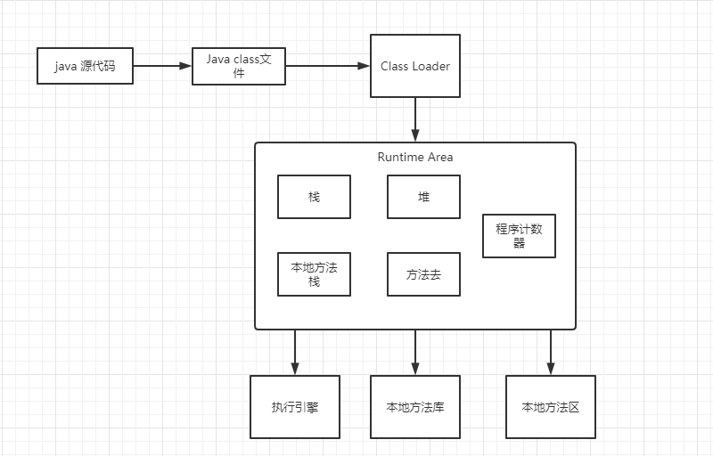
Jvm 垃圾回收器：
串行收集器 并发收集器 并行收集器

吞吐量优先就用并行收集器
响应速度优先就用并发收集器

